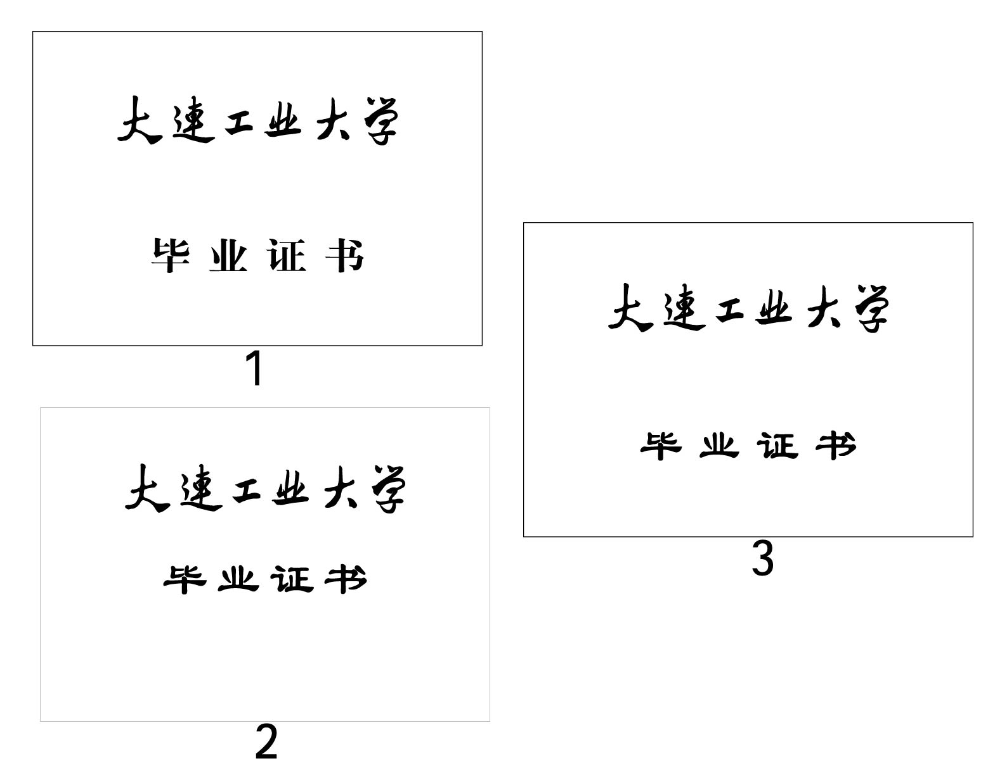
管理学院

《数据采集与处理》
实验报告

专 业： 大数据管理与应用
班级学号： 大数据242-29
学生姓名： 洪翼雄
指导教师： 曹玉琳

实验四
实验题目：数据处理
实验目的和要求：
- 能够使用Padans等工具进行数据处理。
- 掌握综合使用各种方法进行数据处理的方法。
1.读取常见格式的数据：
读取csv
import pandas as pd

fpath = "./datas/ml-latest-small/ratings.csv"
# 使用pd.read_csv读取数据
ratings = pd.read_csv(fpath)
print(ratings)
# 查看前几行数据
print(ratings.head()) #默认是5行？？？
# 查看数据的形状，返回(行数、列数)
print(ratings.shape)
# 查看列名列表
print(ratings.columns)
# 查看索引列
print(ratings.index) #RangeIndex(start=0, stop=100836, step=1) ？？
# 查看每列的数据类型
print(ratings.dtypes)
读取txt
import pandas as pd

fpath = "./datas/crazyant/access_pvuv.txt"
pvuv = pd.read_csv(
fpath,
sep="\t",
header=None,
names=['pdate', 'pv', 'uv']
)
print(pvuv)
读取excel
import pandas as pd

fpath = "./datas/crazyant/access_pvuv.xlsx"
pvuv = pd.read_excel(fpath)
print(pvuv)
使用read_sql方法读取MySQL数据库：

2.理解DataFrame和Series
Series是一种类似于一维数组的对象，它由一组数据（不同数据类型）以及一组与之相关的数据标签（即索引） 组成。
当取出的数据只有一行或一列时，就要使用Series。
DataFrame是一个表格型的数据结构，每列可以是不同的值类型（数值、字符串、布尔值等），既有行索引index,也有列索引columns，可以被看做由Series组成的字典。根据多个字典序列创建dataframe：

3.掌握 Pandas查询数据的方法
- df.loc方法，根据行、列的标签值查询
- df.iloc方法，根据行、列的数字位置查询
- df.where方法
- df.query方法

4.使用值列表批量查询Pandas查询数据
- 使用数值区间进行范围查询
- 使用条件表达式查询
- 调用函数查询

import pandas as pd

print(pd.__version__)
#数据为北京2018年全年天气预报,爬虫爬的
df = pd.read_csv("./datas/beijing_tianqi/beijing_tianqi_2018.csv")
print(df)
# 设定索引为日期，方便按日期筛选
df.set_index('ymd', inplace=True)
print(df.index)
# 替换掉温度的后缀℃
df.loc[:, "bWendu"] = df["bWendu"].str.replace("℃", "").astype('int32') #所有行的bWendu列
df.loc[:, "yWendu"] = df["yWendu"].str.replace("℃", "").astype('int32')
print(df.dtypes)

# 使用单个label值查询数据
# 得到单个值
print(df.loc['2018-01-03', 'bWendu'])
# 得到一个Series
print(df.loc['2018-01-03', ['bWendu', 'yWendu']])

#使用值列表批量查询
# 得到Series
print(df.loc[['2018-01-03','2018-01-04','2018-01-05'], 'bWendu'])
# 得到DataFrame
print(df.loc[['2018-01-03','2018-01-04','2018-01-05'], ['bWendu', 'yWendu']])

#使用数值区间进行范围查询 注意：区间既包含开始，也包含结束
# 行index按区间
print(df.loc['2018-01-03':'2018-01-05', 'bWendu'])
# 列index按区间
print(df.loc['2018-01-03', 'bWendu':'fengxiang'])
# 行和列都按区间查询
print(df.loc['2018-01-03':'2018-01-05', 'bWendu':'fengxiang'])

#使用条件表达式查询,bool列表的长度得等于行数或者列数
#简单条件查询，最低温度低于-10度的列表
print(df.loc[df["yWendu"]<-10, :])
# 观察一下这里的boolean条件
print(df["yWendu"]<-10)
#复杂条件查询，查一下我心中的完美天气,注意，组合条件用&符号合并，每个条件判断都得带括号
## 查询最高温度小于30度，并且最低温度大于15度，并且是晴天，并且天气为优的数据
print(df.loc[(df["bWendu"]<=30) & (df["yWendu"]>=15) & (df["tianqi"]=='晴') & (df["aqiLevel"]==1), :])
# 再次观察这里的boolean条件
print((df["bWendu"]<=30) & (df["yWendu"]>=15) & (df["tianqi"]=='晴') & (df["aqiLevel"]==1))

#调用函数查询
# 直接写lambda表达式
print(df.loc[lambda df : (df["bWendu"]<=30) & (df["yWendu"]>=15), :])
# 编写自己的函数，查询9月份，空气质量好的数据
def query_my_data(df):
return df.index.str.startswith("2018-09") & (df["aqiLevel"]==1)

print(df.loc[query_my_data, :])
参考上面的范例，结合自己抓取的数据，完成相关查询操作：

5. 对缺失值的处理
• isnull和notnull：检测是否是空值，可用于df和series
• dropna：丢弃、删除缺失值
▪ axis : 删除行还是列，{0 or ‘index’, 1 or ‘columns’}, default 0
▪ how : 如果等于any则任何值为空都删除，如果等于all则所有值都为空才删除
▪ inplace : 如果为True则修改当前df，否则返回新的df
• fillna：填充空值
▪ value：用于填充的值，可以是单个值，或者字典（key是列名，value是值）
▪ method : 等于ffill使用前一个不为空的值填充forword fill；等于bfill使用后一个不为空的值填充backword fill
▪ axis : 按行还是列填充，{0 or ‘index’, 1 or ‘columns’}
▪ inplace : 如果为True则修改当前df，否则返回新的df

import pandas as pd

# 实例：特殊Excel的读取、清洗、处理
# 步骤1：读取excel的时候，忽略前几个空行
studf = pd.read_excel("./datas/student_excel/student_excel.xlsx", skiprows=2)
print(studf)
# 步骤2：检测空值
print(studf.isnull())
print(studf["分数"].isnull())
print(studf["分数"].notnull())
# 筛选没有空分数的所有行
print(studf.loc[studf["分数"].notnull(), :])
# 步骤3：删除掉全是空值的列
studf.dropna(axis="columns", how='all', inplace=True)
print(studf)
# 步骤4：删除掉全是空值的行
studf.dropna(axis="index", how='all', inplace=True)
print(studf)
# 步骤5：将分数列为空的填充为0分
studf.fillna({"分数":0})
# 等同于
studf.loc[:, '分数'] = studf['分数'].fillna(0)
print(studf)
# 步骤6：将姓名的缺失值填充,使用前面的有效值填充，用ffill：forward fill
studf.loc[:, '姓名'] = studf['姓名'].fillna(method="ffill")
print(studf)
# 步骤7：将清洗好的excel保存
studf.to_excel("./datas/student_excel/student_excel_clean.xlsx", index=False)
你的代码：

6. 字符串处理
- 使用方法：先获取Series的str属性，然后在属性上调用函数；
- 只能在字符串列上使用，不能数字列上使用；
- Dataframe上没有str属性和处理方法
- Series.str并不是Python原生字符串，而是自己的一套方法，不过大部分和原生str很相似；

- import pandas as pd

- fpath = "./datas/beijing_tianqi/beijing_tianqi_2018.csv"
- df = pd.read_csv(fpath)

- print(df.dtypes)
- # 获取Series的str属性，使用各种字符串处理函数
- print(df["bWendu"].str)
- # 字符串替换函数
- print(df["bWendu"].str.replace("℃", ""))
- # 判断是不是数字
- print(df["bWendu"].str.isnumeric())
- # print(df["aqi"].str.len()) #只能用在str类型上，否则报错
- # 使用str的startswith、contains等得到bool的Series可以做条件查询
- condition = df["ymd"].str.startswith("2018-03")
- print(condition)
- # 需要多次str处理的链式操作
- # 怎样提取201803这样的数字月份？
- # 1、先将日期2018-03-31替换成20180331的形式
- # 2、提取月份字符串201803
- print(df["ymd"].str.replace("-", ""))
- # 每次调用函数，都返回一个新Series
- print(df["ymd"].str.replace("-", "").str.slice(0, 6))#print(df["ymd"].str.replace("-", "").slice(0, 6))不对
- # slice就是切片语法，可以直接用
- print(df["ymd"].str.replace("-", "").str[0:6])
- # 使用正则表达式的处理
- # 添加新列
- def get_nianyueri(x):
- year,month,day = x["ymd"].split("-")
- return f"{year}年{month}月{day}日"
- df["中文日期"] = df.apply(get_nianyueri, axis=1)
- print(df["中文日期"])
- # 问题：怎样将“2018年12月31日”中的年、月、日三个中文字符去除？
- # 方法1：链式replace
- print(df["中文日期"].str.replace("年", "").str.replace("月","").str.replace("日", ""))
- # 方法2：正则表达式替换
- df["中文日期"].str.replace("[年月日]", "")
你的代码：

7. axis参数
• axis=0或者"index"：
▪ 如果是单行操作，就指的是某一行
▪ 如果是聚合操作，指的是跨行cross rows
• axis=1或者"columns"：
▪ 如果是单列操作，就指的是某一列
▪ 如果是聚合操作，指的是跨列cross columns
按哪个axis，就是这个axis要动起来(类似被for遍历)，其它的axis保持不动
import pandas as pd
import numpy as np

df = pd.DataFrame(
np.arange(12).reshape(3,4),
columns=['A', 'B', 'C', 'D']
)
print(df)
# 单列drop，就是删除某一列
# 代表的就是删除某列
print(df.drop("A", axis=1))
# 单行drop，就是删除某一行
# 代表的就是删除某行
print(df.drop(1, axis=0))
# 按axis=0/index执行mean聚合操作
# axis=0 or axis=index
print(df.mean(axis=0)) #按行遍历求值
# 按axis=1/columns执行mean聚合操作
# axis=1 or axis=columns
print(df.mean(axis=1))#按列遍历求值
# 再次举例，加深理解
def get_sum_value(x):
return x["A"] + x["B"] + x["C"] + x["D"]
df["sum_value"] = df.apply(get_sum_value, axis=1)
print(df)
你的代码：

